BÀI 4: ÔN TẬP CHƯƠNG I
I. Mục tiêu
1. Về kiến thức
- Thành phần cấu tạo nguyên tử, khối lượng, điện tích, kích thước của nguyên tử và các hạt trong nguyên tử.
- Số khối, đồng vị, nguyên tố hóa học, số hiệu nguyên tử, kí hiệu nguyên tử, nguyên tử khối, nguyên tử khối trung bình
- Cấu tạo vỏ nguyên tử, sự phân bố electron trên các lớp, phân lớp, hình dạng của các orbital, cấu hình electron nguyên tử.
* Kĩ năng:
+ Xác định số e, p, n, số khối khi biết kí hiệu nguyên tử.
+ Giải bài tập liên quan đến nguyên tử khối trung bình của nguyên tố hóa học.
+ Giải các bài tập xác định số điện tích hạt nhân, số proton, só neutron, số electron của nguyên tử.
+ Xác định số electron của các lớp, số electron lớp ngoài cùng và số orbital chứa electron của nguyên tử 20 nguyên tố đầu tiên trong bảng tuần hoàn
2. Năng lực
* Năng lực chung:
- Năng lực tự chủ và tự học: Kĩ năng tìm kiếm thông tin trong sách giáo khoa, vở ghi để hệ thống về nguyên tử
- Năng lực giao tiếp và hợp tác: Làm việc nhóm hệ thống kiến thức về nguyên tử
- Năng lực giải quyết vấn đề và sáng tạo: Giải quyết được các bài tập tính toán
* Năng lực hóa học:
a. Nhận thức hóa học: Học sinh đạt được các yêu cầu sau:
Trình bày được:
- Nguyên tử gồm gồm hạt nhân mang điện tích dương và vỏ nguyên tử mang điện tích âm, kích thước, khối lượng của nguyên tử.
- Hạt nhân gồm các hạt proton và neutron
- Kí hiệu, khối lượng và điện tích của electron, proton và neutron
- Sự phân bố của các e electron trên các lớp, phân lớp, hình dạng của các orbital, cấu hình electron nguyên tử.
b. Tìm hiểu tự nhiên dưới góc độ hóa học: được thực hiện thông qua các hoạt động: Thảo luận, các bài tập tính toán.
c. Vận dụng kiến thức, kĩ năng đã học để giải thích được loại nguyên tố, khối lượng trung bình của nguyên tố.
3. Phẩm chất
- Chăm chỉ: tìm hiểu sách giáo khoa, vở ghi.
- Trung thực, trách nhiệm trong việc hoạt động nhóm, hoàn thành các nội dung được giao.
II, THIẾT BỊ DẠY HỌC VÀ HỌC LIỆU
- Phiếu học tập, hệ thống các câu hỏi ôn tập, một số bài tập để ôn tập.
III, Tiến trình dạy học
1. Hoạt động 1: Khởi động ( 5 phút)
a) Mục tiêu: Thông qua hoạt động giúp học sinh nhớ lại các “từ khóa” quan trọng của chương
b) Nội dung hoạt động:
Thi đua giữa các cá nhân ghi được nhiều “từ khóa” làm cho người đọc liên tưởng đến chương nguyên tử trong thời gian 2 phút.
c) Sản phẩm: Học sinh viết các “từ khóa”
d) Tổ chức thực hiện: Học sinh làm việc cá nhân, giáo viên có thể gợi ý
2. Hoạt động 2: Hình thành kiến thức mới (25 phút)
Hoạt động 1: Hệ thống hóa kiến thức
a) Mục tiêu: Học sinh ôn lại kiên thức về nguyên tử thông qua hạt nhân, nguyên tố hóa học, vỏ nguyên tử
b) Nội dung hoạt động:
- Giao nhiệm vụ học tập: (2 phút) Giáo viên chia nhóm (cứ 4-5 học sinh hình thành 1 nhóm) hoàn thành phiếu hoc tập sơ đồ hệ thống hóa kiến thức
Phiếu học tập số 1:
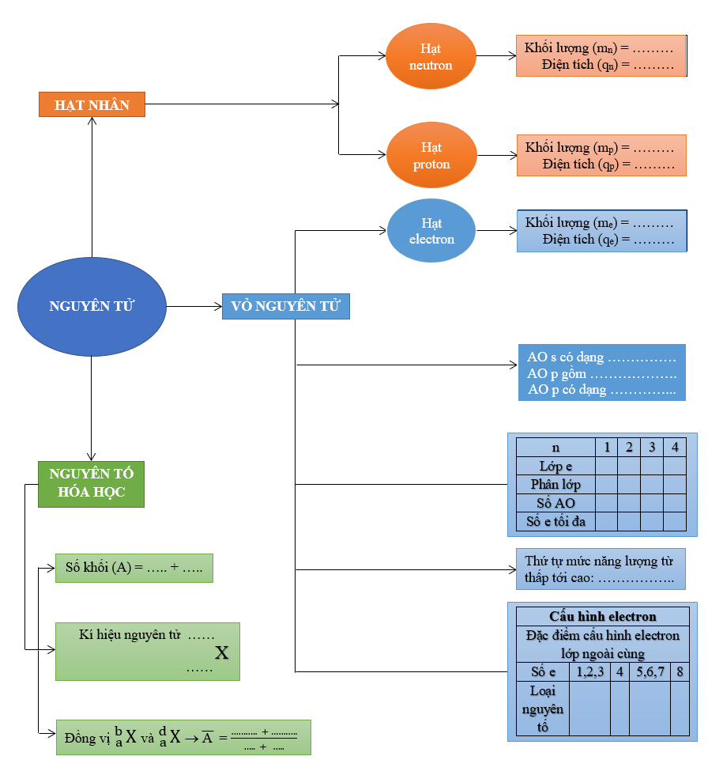
- Thực hiện nhiệm vụ: Học sinh hoàn thành phiếu học tập theo nhóm đã được phân công, GV quan sát, khích lệ học sinh, trợ giúp học sinh khi cần (10 phút)
- Báo cáo, thảo luận: Đại diện nhóm học sinh lên bảng điền vào sơ đồ hệ thống trên bảng, các nhóm khác chấm chéo bài của nhau. GV cho học sinh báo cáo, thảo luận nhóm (8 phút)
- Kết luận, nhật xét: ( 5 phút)
+ GV đưa ra nhận xét, đưa ra kết luận silde trên máy chiếu (hoặc trên bảng)
+ Nhắc lại cho học sinh nguyên lí vững bền, nguyên lí Pauli và quy tắc Hund
c) Sản phẩm
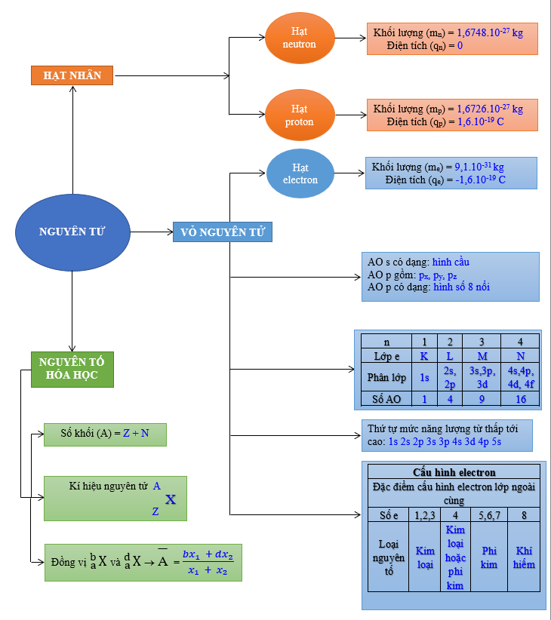

3. Hoạt động 3: Luyện tập (55 phút)
Hoạt động 1: Luyện tập các bài toán tìm về số hạt dựa vào kí hiệu nguyên tử, nguyên tử khối trung bình (10 phút)
a) Mục tiêu: Củng cố, khắc sâu kiến thức về nguyên tố hóa học, đồng vị, nguyên tử khối trung bình
b) Nội dung hoạt động
- Giao nhiệm vụ học tập: Học sinh làm bài độc lập (cá nhân), giáo viên đưa ra các bài tập cụ thể (chiếu bài tập bằng silde) (1 phút)

Phiếu học tập số 2:
- Các hạt cấu tạo nên hạt nhân nguyên tử hầu hết chứa
A. neutron và electron B. proton và electron
C. proton và neutron D. proton, neutron và electron
- Một nguyên tử X có 11 electron ở lớp vỏ nguyên tử, trong hạt nhân của nguyên tử chứa 12 neutron. Số khối của nguyên tử X là
A. 11 B. 12 C. 23 D. 24
- Số proton, electron, neutron của ${}_{1}^{3}H$ lần lượt là
A. 1, 1, 2 B. 1, 1, 1 C. 2, 1, 1 D. 1, 2, 3
- Nguyên tử khối khối trung bình của Copper (Cu) là 63,54. Nguyên tố Cu có hai đồng vị ⁶³Cu và ⁶⁵Cu. Phần trăm về số nguyên tử của ⁶⁵Cu là
A. 27% B. 73% C. 64% D. 36%
- Chlorine (Cl) có nguyên tử khối trung bình là 35,5. Nguyên tố Cl có 2 đồng vị bền trong đó ³⁵Cl chiếm 75,77% về tổng số nguyên tử Cl trong tự nhiên. Số khối của đồng vị còn lại là
A. 36 B. 38 C. 34 D. 37

- Thực hiện nhiệm vụ: Học sinh làm việc cá nhân hoàn thành phiếu học tập số 2, GV quan sát, khích lệ học sinh, trợ giúp học sinh khi cần (6 phút)
- Báo cáo và thảo luận: Học sinh đưa ra câu trả lời và giải thích tại sao lại chọn đáp án? (3 phút)
c) Sản phẩm

Câu 1. C | Câu 2. C | Câu 3. A | Câu 4. B | Câu 5. D

Hoạt động 2: Luyện tập bài toán tìm số hạt trong nguyên tử (25 phút)
a) Mục tiêu: Dựa vào cấu tạo nguyên tử tính toán được số electron, số proton, neutron, số khối và dự đoán tên nguyên tố hóa học
b) Nội dung hoạt động
- Giao nhiệm vụ học tập: Học sinh làm việc theo nhóm từng đôi một, giáo viên đưa ra các bài tập cụ thể (chiếu bài tập bằng silde) (1 phút)

Phiếu học tập số 3:
Câu 1. Tổng số hạt cơ bản trong nguyên tử của một nguyên tố là 60, trong đó tổng số hạt mang điện nhiều hơn số hạt không mang điện là 20. Tìm số khối A?
Câu 2. Tổng số hạt trong nguyên tử một nguyên tố X là 34. Trong hạt nhân, số hạt không mang điện nhiều hơn số hạt mang điện là 1.
a, Tính số proton, neutron, electron, điện tích hạt nhân trong nguyên tử nguyên tố X
b, Tên của nguyên tử nguyên tố X?
Câu 3. Tổng số hạt cơ bản trong nguyên tử của một nguyên tố là 36, trong đó tổng số hạt mang điện nhiều hơn số hạt không mang điện là 12.
a, Tìm số khối A?
b, Tính khối lượng hạt nhân và khối lượng nguyên tử theo đơn vị Kg. So sánh và nhận xét?
- Thực hiện nhiệm vụ: Học sinh làm việc đôi một hoàn thành phiếu học tập số 3, GV quan sát, khích lệ học sinh, trợ giúp học sinh khi cần (15 phút)
- Báo cáo và thảo luận: Gọi 3 học sinh bất kì lên bảng làm bài lên bảng. Sau đó nhận xét bài làm của từng học sinh (9 phút)
c) Sản phẩm

Câu 1.
- Tổng số hạt cơ bản là 60:
P + N + E = 60 → 2Z + N = 60 (1)
- Tổng số hạt mang điện nhiều hơn số hạt không mang điện là 20
P + E – N = 20 → 2Z - N = 20 (2)
Từ (1) và (2) → Z= 20 và N= 20 → A= Z + N= 40
Câu 2.
- Tổng số hạt cơ bản là 34:
P + N + E = 60 → 2Z + N = 34 (1)
- Trong hạt nhân, số hạt không mang điện nhiều hơn số hạt mang điện là 1:
N - P = 1 → N - P = 1 (2)
a, Từ (1) và (2) → Z= E= P= 11 và N= 12, điện tích hạt nhân là 11+
b, Nguyên tử nguyên tố X tên là Sodium (Na)
Câu 3.
- Tổng số hạt cơ bản là 36:
P + N + E = 36 → 2Z + N = 36 (1)
- Tổng số hạt mang điện nhiều hơn số hạt không mang điện là 20
P + E – N = 12 → 2Z - N = 12 (2)
a, Từ (1) và (2) → Z= 12 và N= 12 → A= Z + N= 24
m_{hạt nhân} = 12.m_{p} + 12.m_{n} = 40,17.10⁻²⁷ kg
m_{nguyên tử} = 12.m_{p} + 12.m_{n} + 12.m_{e} = 40,18.10⁻²⁷ kg
* Nhận xét: Khối lượng hạt nhân và khối lượng nguyên tử xấp xỉ bằng nhau, chênh lệch không đáng kể, có thể bỏ khối lượng electron

Hoạt động 3: Luyện tập bài toán liên quan đến cấu hình electron nguyên tử (20 phút)
a) Mục tiêu: Dựa vào cấu hình electron nguyên tử dự đoán được số electron lớp ngoài cùng, số lớp, số orbital chứa elctron và dự đoán tính chất hóa học của các nguyên tố
b) Nội dung hoạt động
- Giao nhiệm vụ học tập: Học sinh làm việc theo nhóm từng đôi một, giáo viên đưa ra các bài tập cụ thể (chiếu bài tập bằng silde) (1 phút)

Phiếu học tập số 4
Câu 1. Nguyên tố Chlorine có (Z= 17)
a, Viết cấu hình electron của nguyên tử Chlorine?
b, Hãy cho biết số lớp electron, số electron thuộc lớp ngoài cùng, số electron độc thân của của nguyên tử Chlorine?
c, Hãy cho biết nguyên tố Chlorine là kim loại hay phi kim? Tại sao?
Câu 2. Nguyên tố Magnesium có (Z= 12)
a, Viết cấu hình electron của nguyên tử Magnesium?
b, Lớp electron nào của Magnesium có mức năng lượng cao nhất?
c, Số orbital chứa electron của Magnesium ở trạng thái cơ bản? Số electron độc thân của nguyên tử Magnesium?
d, Hãy cho biết nguyên tố Magnesium là kim loại hay phi kim?
Câu 3. Nguyên tử nguyên tố X có 3 lớp electron, có 6 electron lớp ngoài cùng.
a, Viết cấu hình electron của X?
b, X thuộc loại nguyên tố (s, p, d hay f)? Tên gọi của X?
c, Số orbital chứa electron của X ở trạng thái cơ bản? Số electron độc thân của nguyên tử X?

- Thực hiện nhiệm vụ: Học sinh làm việc đôi một hoàn thành phiếu học tập số 4, GV quan sát, khích lệ học sinh, trợ giúp học sinh khi cần (10 phút)
- Báo cáo và thảo luận: Gọi 3 học sinh bất kì lên bảng làm bài lên bảng. Sau đó nhận xét bài làm của từng học sinh (9 phút)
c) Sản phẩm

Câu 1.
a, Cấu hình electron của Chlorine: 1s²2s²2p⁶3s²3p⁵
b, Số lớp electron là 3 – Số electron lớp ngoài cùng là 7e – Số electron độc thân là 1e
c, Chlorine là nguyên tố phi kim do Chlorine có 7e lớp ngoài cùng
Câu 2.
a, Cấu hình electron của Magnesium: 1s²2s²2p⁶3s²
b, Lớp electron M của Magnesium có mức năng lượng cao nhất
c, Có 6 orbital chứa electron của Magnesium ở trạng thái cơ bản - Số electron độc thân là 0e
d, Magnesium là nguyên tố kim loại do Magnesium có 2e lớp ngoài cùng
Câu 3.
a, Cấu hình electron của X: 1s²2s²2p⁶3s²3p⁴
b, X thuộc loại nguyên tố p – Tên gọi của X là sulfur (S)
c, Có 9 orbital chứa electron của Magnesium ở trạng thái cơ bản - Số electron độc thân là 2e

4. Hoạt động 4: Vận dụng và tìm tòi mở rộng (5 phút)
a) Mục tiêu: Giúp học sinh vận dụng kiến thức đã được học trong bài để giải quyết các câu hỏi, nội dung gắn liền với thực tiễn và mở rộng thêm kiến thức của học sinh về nguyên tử.
b) Nội dung hoạt động
- Giao nhiệm vụ học tập:
+ Tìm hiểu về ứng dụng của đồng vị phóng xạ và sử dụng năng lượng phóng xạ vì mục đích hòa bình.
+ Làm bài tập của SGK trang 27
- Thực hiện nhiệm vụ: Giáo viên hướng dẫn học sinh về nhà làm và hướng dẫn học sinh tìm nguồn tài liệu tham khảo qua internet, thư viện….
c) Sản phẩm
- Tranh ảnh, video, silde về ứng dụng của đồng vị phóng xạ và sử dụng năng lượng phóng xạ vì mục đích hòa bình.
- Bài tập làm ra vở

